HDFSFile接口说明

1. HdfsFileCli与集算器接口是在hadoop2.6.5基础上开发的，接口包文件为hdfsfile-2.6.5.jar。
2. 将hdfsfile-2.6.5.jar包拷贝到lib目录下，其它相关的依赖包也放在lib下。
3. 软件注册后，把带的“搜索外部库”的dm.jar放到lib下,重启IDE软件在菜单工具选项中能看到“搜索外部库”。

4. 在IDE中搜索外部库。集算器下：   
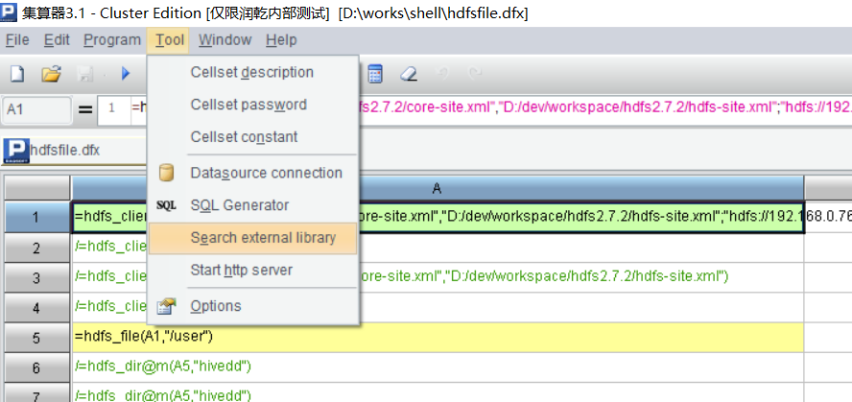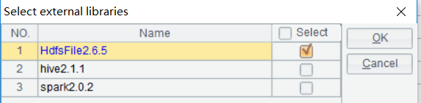

选择HdfsFile后重启IDE后生效

4. jdk版本号问题

Hive要求运行在sdk1.7下面，集算器运行的是jre1.6,在bin/config.txt中改为1.7,如用户的jdk在目录d:\java\jdk1.7.0_71下

原：

java_home=C:\Program Files (x86)\raqsoft\common;esproc_port=41733;jvm_args=-Xms128m -Xmx4866m -Duser.language=zh

改：

java_home=d:\java\jdk1.7.0_71;esproc_port=41733;jvm_args=-Xms128m -Xmx4866m -Duser.language=zh

5. 在集算器脚本中使用hdfs_client,hdfs_close,hdfs_file,hdfs_dir函数访问hdfs目录，如下：

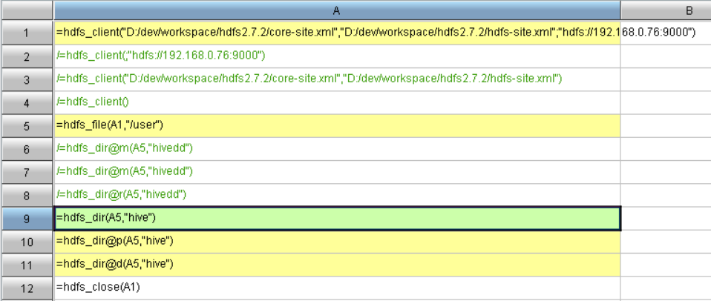

函数简要说明如下：

1、hdfs_client(xmlfile, ...; uri) 返回HdfsClient,参数均可省略,xmlfile与uri用;隔开.

2、hdfs_file(client, path) 返回HdfsFile

3、hdfs_dir(hdfsfile, path) 列出path下的所有不包含路径的文件名

@d 只列目录

@p 列完整路径名

@m 创建目录

@r 删除目录

hdfs_client说明：  
 xmlfile主要是hadoop的配置文件：hdfs-site.xml, core-site.xml，mapred-site.xml，yarn-site.xml，根据需求配置.  
 uri指要访问的hdfs server. 如:

=hdfs_client("D:/dev/workspace/hdfs2.7.2/core-site.xml","D:/dev/workspace/hdfs2.7.2/hdfs-site.xml";"hdfs://192.168.0.76:9000")

6. 测试的依赖jar包文件列表：

|  |  |  |
| --- | --- | --- |
| 2.6.5 | 2.8.3 | 3.0.0 |
| commons-cli-1.2.jar | commons-cli-1.2.jar | commons-cli-1.2.jar |
| commons-collections-3.2.2.jar | commons-collections-3.2.2.jar | commons-collections-3.2.2.jar |
| commons-configuration-1.6.jar | commons-configuration-1.6.jar | commons-configuration2-2.1.1.jar |
| commons-lang-2.6.jar | commons-lang-2.6.jar | commons-lang-2.6.jar |
| guava-11.0.2.jar | guava-11.0.2.jar | guava-11.0.2.jar |
| hadoop-auth-2.6.5.jar | hadoop-auth-2.8.3.jar | hadoop-auth-3.0.0.jar |
| hadoop-common-2.6.5.jar | hadoop-common-2.8.3.jar | hadoop-common-3.0.0.jar |
|  |  | hadoop-client-runtime-3.0.0 |
| hadoop-hdfs-2.6.5.jar | hadoop-hdfs-2.8.3.jar | hadoop-hdfs-3.0.0.jar |
|  | hadoop-hdfs-client-2.8.3.jar | hadoop-hdfs-client-3.0.0.jar |
| hadoop-mapreduce-client-core-2.6.5.jar | hadoop-mapreduce-client-core-2.8.3.jar | hadoop-mapreduce-client-core-3.0.0.jar |
| hadoop-mapreduce-client-jobclient-2.6.5.jar | hadoop-mapreduce-client-jobclient-2.8.3.jar | hadoop-mapreduce-client-jobclient-3.0.0.jar |
| htrace-core-3.0.4.jar | htrace-core-3.0.4.jar | htrace-core-3.0.4.jar |
|  | htrace-core4-4.0.1-incubating.jar | htrace-core4-4.1.0-incubating.jar |
| log4j-1.2.17.jar | log4j-1.2.17.jar | log4j-1.2.17.jar |
| protobuf-java-2.5.0.jar | protobuf-java-2.5.0.jar | protobuf-java-2.5.0.jar |
| slf4j-api-1.7.5.jar | slf4j-api-1.7.5.jar | slf4j-api-1.7.5.jar |
| slf4j-log4j12-1.7.5.jar | slf4j-log4j12-1.7.5.jar | slf4j-log4j12-1.7.5.jar |
|  |  | stax2-api-3.1.4.jar |
|  |  | woodstox-core-5.0.3.jar |

**关于在windows下不需要安装hadoop环境下的配置补充**

**1.　将hadoop.dll winutils.exe文件放到目录raqsoft\esProc\bin。注意winutils.exe区分x86与x64, 需要与java版本一致。**

**2. 确定同一个包没有多个版本, 目前以hadoop-2.6.5为主**

**服务端启动服务：**

**Hadoop :　sbin/start-all.sh**

1. **使用样例：**

**=hdfs_client("D:/dev/workspace/hdfs2.7.2/core-site.xml","D:/dev/workspace/hdfs2.7.2/hdfs-site.xml";"hdfs://192.168.0.76:9000")**

**/=hdfs_client(;"hdfs://192.168.0.76:9000")**

**/=hdfs_client("D:/dev/workspace/hdfs2.7.2/core-site.xml","D:/dev/workspace/hdfs2.7.2/hdfs-site.xml")**

**/=hdfs_client()**

**=hdfs_file(A1,"/user")**

**/=hdfs_dir@m(A5,"hivedd")**

**/=hdfs_dir@m(A5,"hivedd")**

**/=hdfs_dir@r(A5,"hivedd")**

**=hdfs_dir(A5,"hive")**

**=hdfs_dir@p(A5,"hive")**

**=hdfs_dir@d(A5,"hive")**

**=hdfs_dir(A5,"hive/lib")**

**=hdfs_close(A1)**

